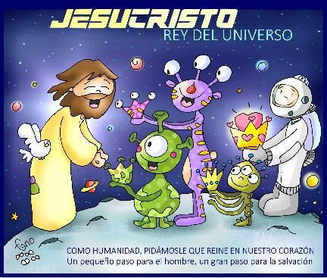
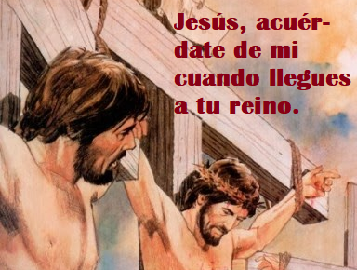
MISA CON NIÑOS

23 de NOVIEMBRE del 2025

T. ORDINARIO-34º-C
CRISTO REY
Lucas 23, 35-43: “Jesús,
acuérdate de mi”
Mensaje: Jesús, Rey del universo conocido y desconocido

1. MONICIÓN DE ENTRADA

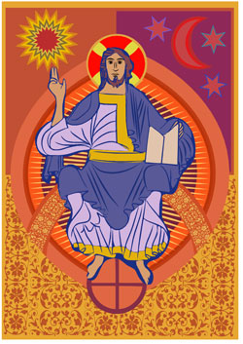
Hermanos y hermanas: Nosotros distinguimos el año solar, el año escolar y el año de la Iglesia. Hoy terminamos el año de la iglesia o año litúrgico celebrando el domingo de Cristo Rey del Universo. A lo largo del año litúrgico hemos ido acompañando a Jesús, desde su nacimiento hasta la muerte, resurrección y ascensión a los cielos. Todos los domingos hemos escuchado su Palabra y hemos comido su Pan caliente en la mesa familiar de nuestra comunidad. Hoy celebramos a Cristo rey del universo conocido y desconocido, que quiere reinar en nuestro corazón si somos como Él, sirviendo y dando la vida por todos. Ayudemos a Jesús hoy a construir su Reino de servicio, de amor y paz.
(Pueden salir dos niños uno con una corona de rey y otro con el cartel de Fano).

SALUDO: El Señor Jesús, que quiere ser nuestro Rey, nuestro amigo y salvador, esté con todos vosotros.

2. SÚPLICAS DE PERDÓN

Amigos, reconozcamos nuestros pecados:

-Por no reconocer a Jesús como nuestro rey y olvidamos que nos cuida y perdona con amor y misericordia. Señor, ten piedad.

-Porque con nuestra comodidad y soberbia tratamos de que todos nos ayuden y sirvan. Cristo, ten piedad.

-Porque cerramos los ojos a los que nos necesitan y solo pensamos en nuestras cosas. Señor, ten piedad.

3. MONICIÓN A LAS LECTURAS

Las lecturas de hoy, nos quieren ayudar a descubrir que el auténtico y único reino es el que proclamó tantas veces Jesús, y que Él mismo vivió: el amor a todos sin distinción, el servicio, la misericordia, el perdón y el compromiso de anunciar la Buena Noticia. En la 1ª lectura, el pueblo de Israel pidió a Dios un rey para que los gobernara, y Dios le dio al rey David que guió muchos años al pueblo. Jesucristo no es solo el rey de Israel sino de todos los creyentes, no somos sus súbditos sino sus hermanos, el murió por nosotros en la cruz. Como dirá S. Pablo en la 2ª lectura, damos muchas gracias a Dios por este Rey que nos da la vida.

4. ORACIÓN DE LOS FIELES

Oremos al Señor diciendo: -Que Tú seas nuestro Rey.
- Para que Iglesia para sea un recinto de acogida y misericordia para todos. Oremos.
- Para que Jesús sea nuestro Rey y agradezcamos su misericordia y perdón. Oremos.
- Para que vivamos con la seguridad de que Jesús está con nosotros cuando lo pasamos mal. Oremos.
- Para que Jesús en nuestras familias tenga un lugar en la mesa y sea uno más entre nosotros. Oremos.
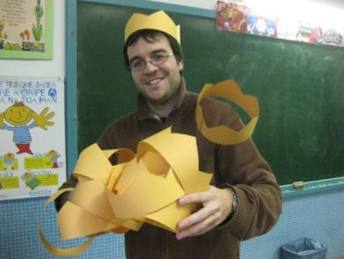
- Para que en nuestras parroquias acojamos y demos respuesta a las distintas pobrezas. Oremos.
- Para que en nuestro corazón siempre tengan cabida los que sufren, están solos o necesitan de nosotros. Oremos.
Atiende Padre misericordioso nuestras súplicas para que se abra paso entre nosotros tu Reino de paz, justicia y amor. Por JCNS.

5. PROCESIÓN DE OFRENDAS

UNAS LLAVES: Tú Jesús, en la cruz, entregaste al buen ladrón las llaves del Paraíso. Las llaves que nos abren a nosotros el cielo son el amor, la misericordia, la entrega, el servicio desinteresado a los demás.
CORONA DE REY: Tú, Jesús, no eres un rey como los que conocemos, llenos de poder y palacios. Tú eres un rey justo, un rey que perdona, que da la vida y nos salvas. Queremos que tú seas nuestro Rey, lo más querido por nosotros.
EL PAN Y EL VINO: Que el pan y el vino de la eucaristía nos fortalezca para ser constructores de tu Reino de verdad, de vida, de amor y de paz.

